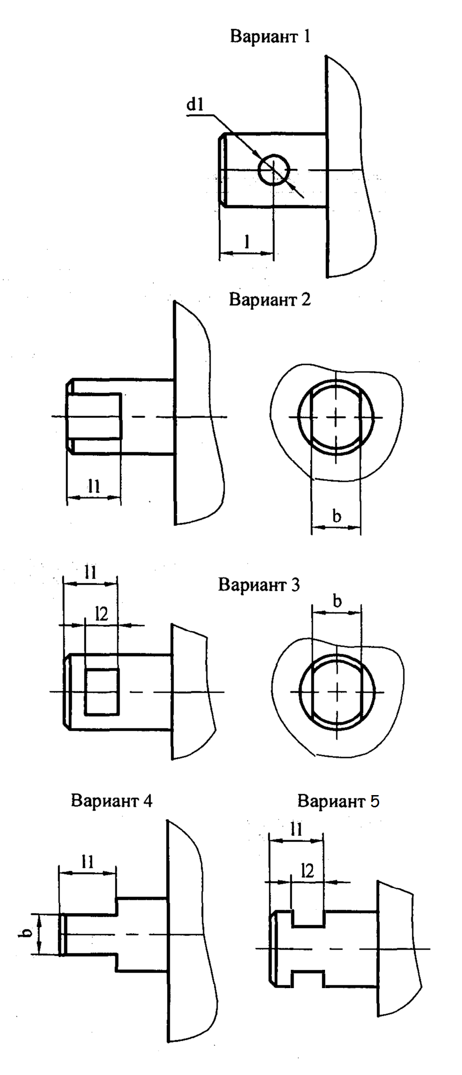
опросный лист

Вар. | L мм. | L1 мм. | D мм. | d | d1 | I | I1 | I2 | b | Кол-во | Подшипник
